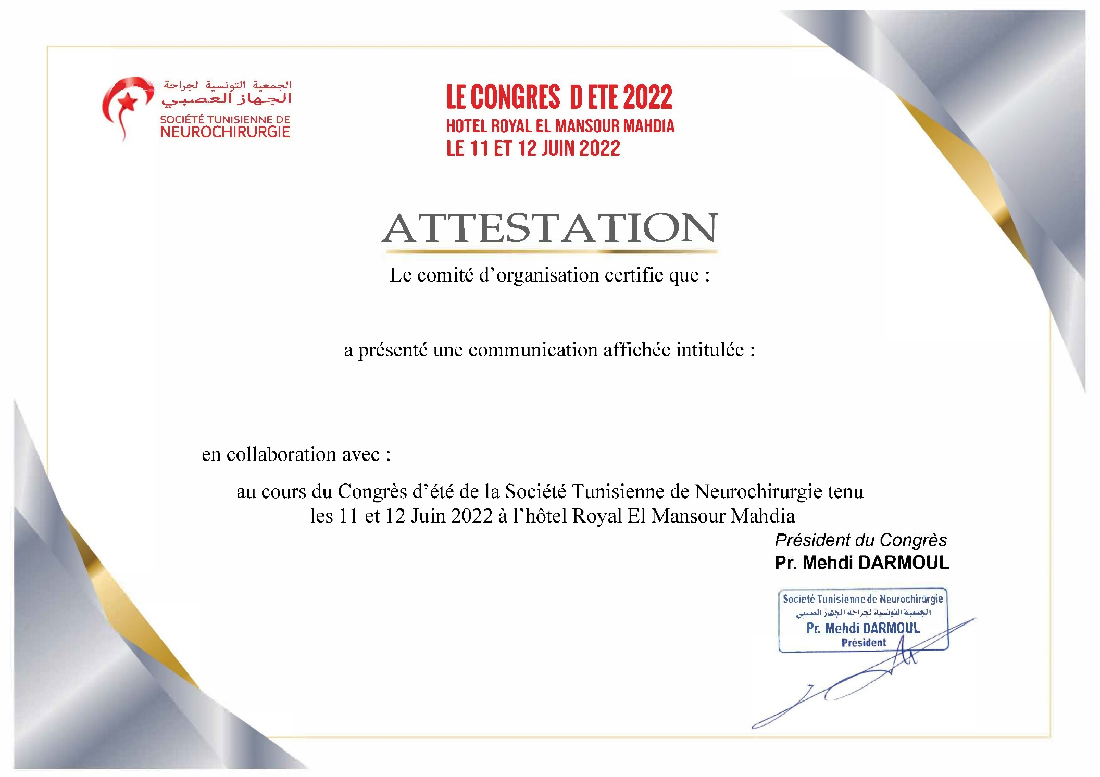

{{Auteur}}

{{Titre}}

{{Collab}}

